Приложение к постановлению
Администрации округа Муром
от 14.12.2021 № 679

Проект решений на предоставление разрешения на условно разрешенный вид использования земельных участков, расположенных на территории
муниципального образования округ Муром
По заявлению о предоставлении разрешения на условно разрешенный вид использования земельного участка, находящегося в соответствии с утвержденной схемой расположения земельного участка на кадастровом плане территории кадастрового квартала с кадастровым номером 33:26:020101, площадью 782 кв. м, с местоположением: Владимирская обл., МО округ Муром, г. Муром, ул. Ямская – «Благоустройство территории (12.0.2)».
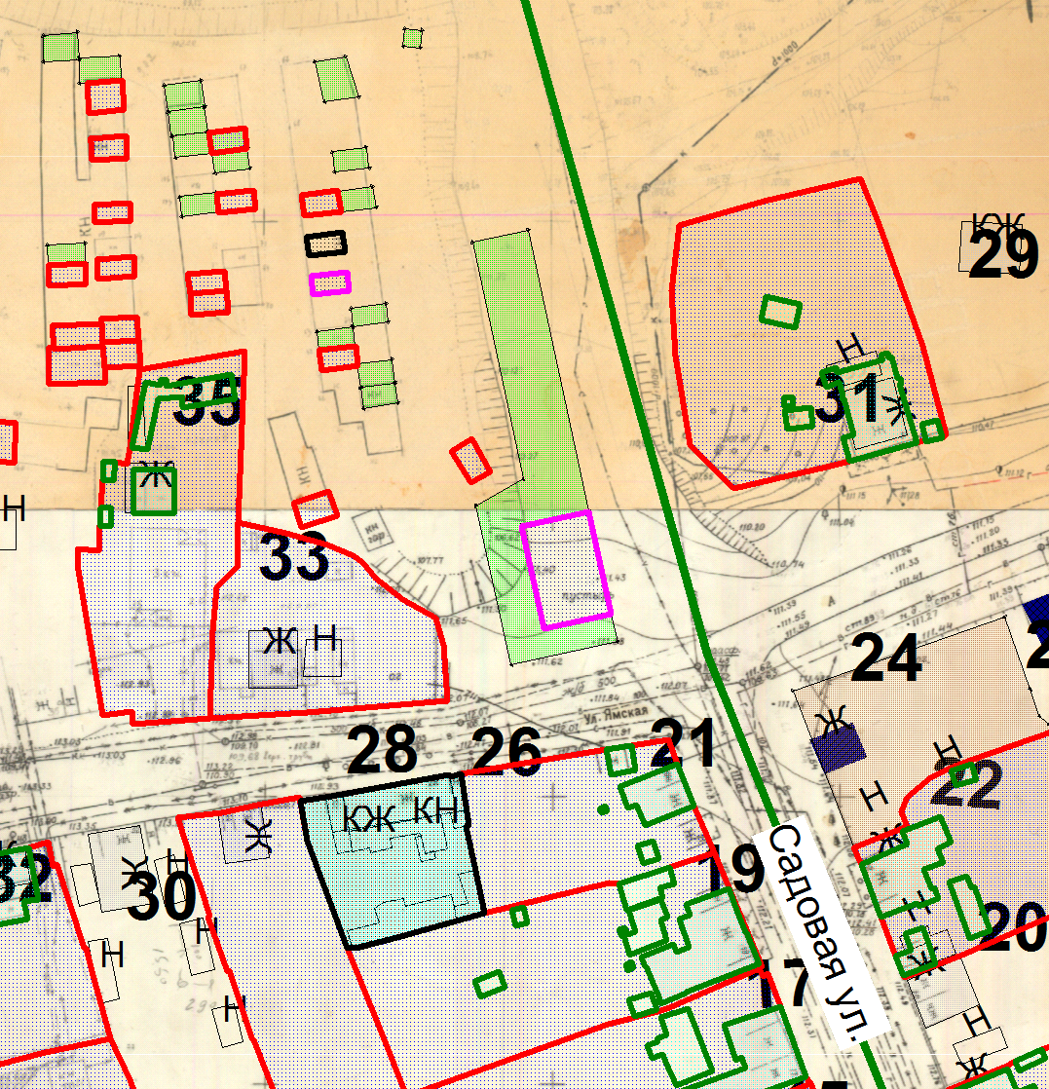
Земельный участок

И.о начальника Управления архитектуры и
градостроительства администрации округа Муром Е.В. Ершова

